Лабораторная работа №6

Математическое моделирование

Серёгина Ирина Андреевна

Содержание

# 1 Цель работы

Ознакомиться с моделью эпидемии и построить её различными методами.

# 2 Задание

На одном острове вспыхнула эпидемия. Известно, что из всех проживающих на острове ($N=10300$) в момент начала эпидемии ($t=0$) число заболевших людей (являющихся распространителями инфекции) $I\left(0\right)=55$, А число здоровых людей с иммунитетом к болезни $R\left(0\right)=27$. Таким образом, число людей восприимчивых к болезни, но пока здоровых, в начальный момент времени $S\left(0\right)=N−I\left(0\right)−R\left(0\right)$.

Постройте графики изменения числа особей в каждой из трех групп.

Рассмотрите, как будет протекать эпидемия в случае: 1) если $I\left(0\right)≤I^{*}$; 2) если $I\left(0\right)>I^{*}$.

# 3 Теоретическое введение

Компартментальные модели являются очень общим методом моделирования. Они часто применяются к математическому моделированию инфекционных заболеваний. Население распределяется по отделениям с помощью меток – например, S, I, или R, (Susceptible, Infectious, or Recovered). Люди могут прогресс между отсеками. Порядок расположения меток обычно показывает структуру потоков между компартментами; например, SEIS означает восприимчивый, подверженный воздействию, инфекционный, затем снова восприимчивый.

Зарождение таких моделей относится к началу 20 века, важными работами которого являются работы Росса в 1916 году Росс и Хадсон в 1917 году, Кермак и Маккендрик в 1927 г., и Кендалл в 1956 году. Модель Рид–Мороз также был важным и широко упускаемым из виду предком современных подходов к эпидемиологическому моделированию.

Модели чаще всего управляются с помощью обыкновенных дифференциальных уравнений (которые являются детерминированными), но также могут использоваться со стохастической (случайной) структурой, которая более реалистична, но гораздо сложнее в анализе.

Модели пытаются предсказать такие вещи, как распространение болезни, или общее число инфицированных, или продолжительность эпидемии, а также оценить различные эпидемиологические параметры, такие как репродуктивное число. Такие модели могут показать, насколько различаются вмешательства общественного здравоохранения могут повлиять на исход эпидемии, например, на то, какой метод является наиболее эффективным для выпуска ограниченного количества вакцин в данной популяции.

# 4 Выполнение лабораторной работы

Для начала реализую оба случая с помощью языка программирования Julia. Моделирую первую ситуацию.

function sir(u,p,t)  
 (S,I,R) = u  
 (b, c) = p  
 N = S+I+R  
 dS = 0  
 dI = -c*I  
 dR = c*I  
 return [dS, dI, dR]  
end  
   
N = 10300  
I_0 = 55  
R_0 = 27  
S_0 = N - I_0 - R_0  
u0 = [S_0, I_0, R_0]  
p = [0.1, 0.05]  
tspan = (0.0, 200.0)  
   
prob = ODEProblem(sir, u0, tspan, p)  
sol = solve(prob, Tsit5(), saveat = 0.1)  
plot(sol, label = ["S" "I" "R"])

Получаю график, на котором видно, что популяция здоровых людей не меняется, а количество людей с иммунитетом и инфицированных людей после перемены местами стабильны (рис. 1).

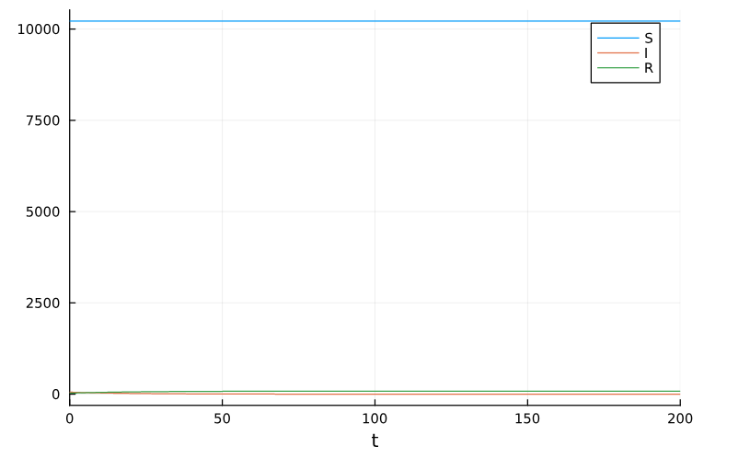

Рис. 1: График изменения численности популяции при $I\left(0\right)≤I^{*}$

Теперь моделирую второй случай

function sir2(u,p,t)  
 (S,I,R) = u  
 (b, c) = p  
 N = S+I+R  
 dS = -(b*S*I)/N  
 dI = (b*I*S)/N - c*I  
 dR = c*I  
 return [dS, dI, dR]  
end  
   
N = 10300  
I_0 = 55  
R_0 = 27  
S_0 = N - I_0 - R_0  
u0 = [S_0, I_0, R_0]  
p = [0.1, 0.05]  
tspan = (0.0, 200.0)  
   
prob2 = ODEProblem(sir2, u0, tspan, p)  
sol2 = solve(prob2, Tsit5(), saveat = 0.1)  
plot(sol2, label = ["S" "I" "R"])

Получаю график, на котором видно, что количество здоровых особей уменьшается, в то время как большое количество особей приобретает иммунитет. Количество инфицированных людей сначала возрастает, а затем уменьшается (рис. 2).

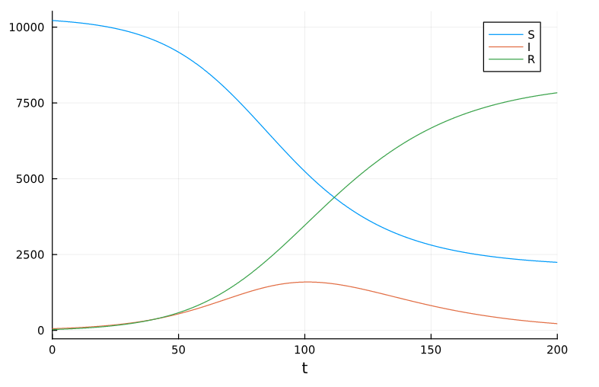

Рис. 2: График изменения численности популяции при $I\left(0\right)>I^{*}$

Теперь перехожу к моделированию с помощью OpenModelica. Моделирую первую ситуацию (рис. 3).

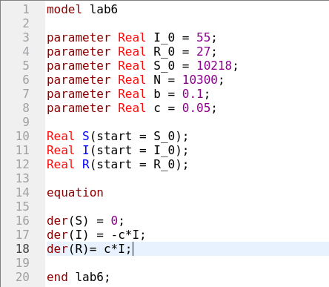

Рис. 3: Код на OpenModelica при $I\left(0\right)≤I^{*}$

Получаю график, на котором видно, что популяция здоровых людей не меняется, а количество людей с иммунитетом и инфицированных людей после перемены местами стабильны (рис. 4).

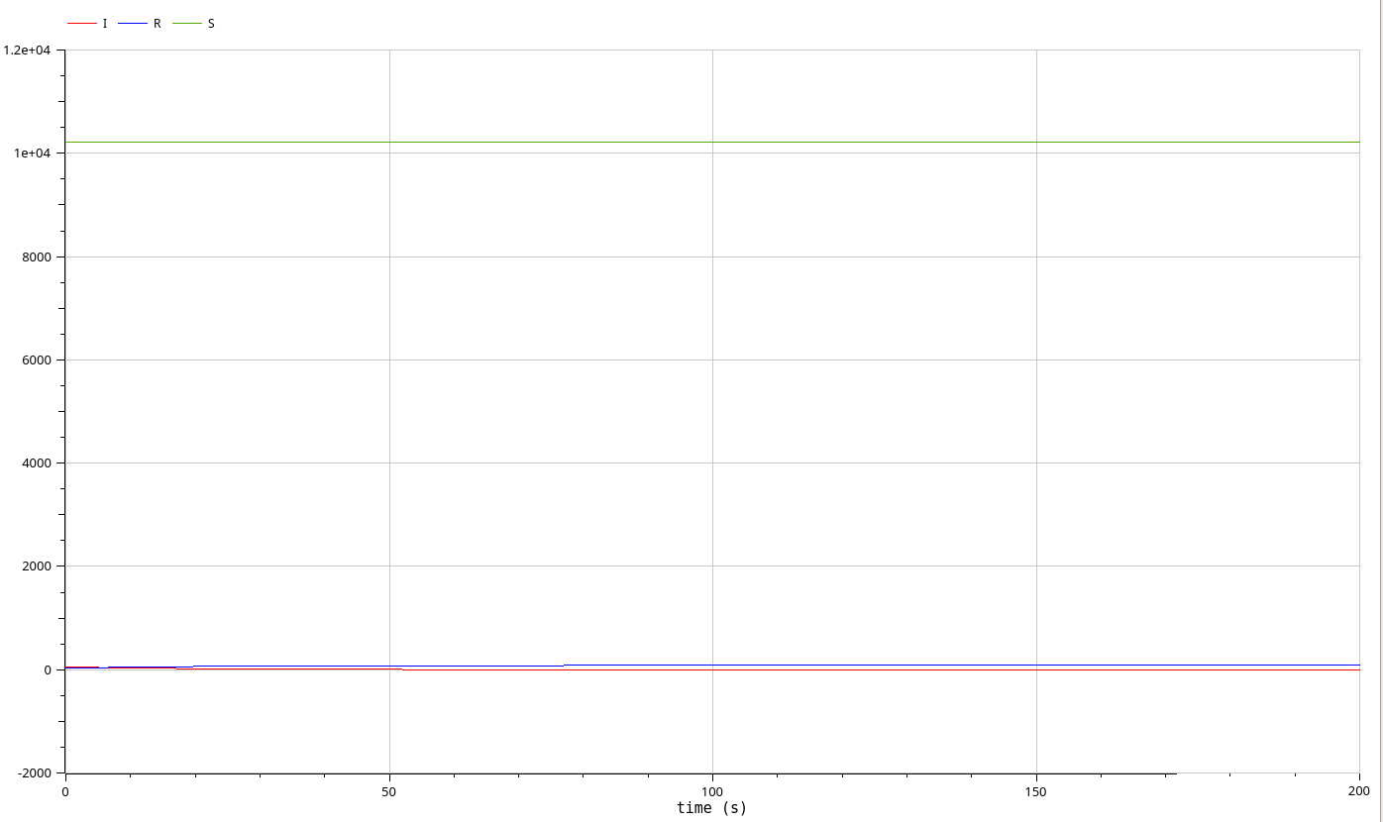

Рис. 4: График изменения численности популяции при $I\left(0\right)≤I^{*}$

Моделирую первую ситуацию (рис. 5).

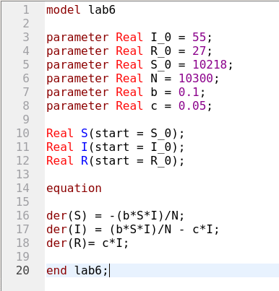

Рис. 5: Код на OpenModelica при $I\left(0\right)>I^{*}$

Получаю график, на котором видно, что количество здоровых особей уменьшается, в то время как большое количество особей приобретает иммунитет. Количество инфицированных людей сначала возрастает, а затем уменьшается (рис. 6).

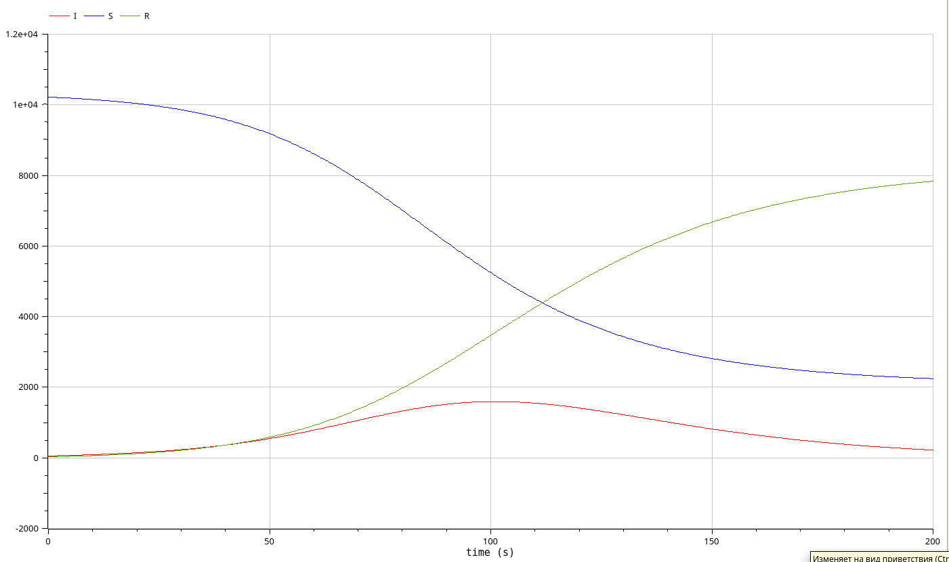

Рис. 6: График изменения численности популяции при $I\left(0\right)>I^{*}$

# 5 Выводы

Я ознакомилась с моделью эпидемии и реализовала её различными средствами.